PROJETO DE LEI Nº 03 DE 08 DE JANEIRO DE 2020

“DISPÕE SOBRE DENOMINAÇÃO DE PRÓPRIO PÚBLICO MUNICIPAL".

Gisele Tonchis, Prefeita do Município de Lourdes, Comarca de Buritama, Estado de São Paulo.

Faz saber que a Câmara Municipal de Lourdes aprovou e ela sanciona e promulga a seguinte lei:

Art. 1º-Fica denominado de “PAVILHÃO OSVALDO AUGUSTO”, o Prédio Público Municipal, anexado “Centro de Referência de Assistência Social – CRAS - LUZIA GARCIA DE JESUS ”, localizado na Rua Dr. Pio Antunes de Figueiredo, nº

Art. 2º-Apresente denominação tem por objetivo homenageara pessoa deste senhor, morador antigo da cidade, cuja homenagem se fazem reconhecimento aos relevantes serviços prestados ao nosso município de Lourdes.

Art. 3º–Fica o Poder Executivo Municipal autorizado a confeccionara placa de denominação, determinar a sua colocação, bem como zelar pela sua guarda e manutenção.

Art. 4º - Esta Lei entra em vigor na data de sua publicação.

Art. 5º - Revogam-se as disposições em contrário.

Município de Lourdes (SP), 08 de janeiro de 2020.

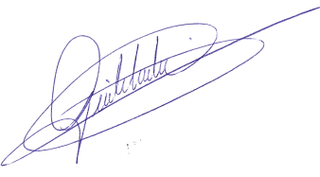
Gisele Tonchis
Prefeita

Justificativa

Senhor Presidente,
Senhores Vereadores

Justifica-se o Projeto de Lei a homenagem ao Senhor Osvaldo Augusto, morador deste município, que muito contribuição para a nossa sociedade.

Município de Lourdes (SP), 08 de janeiro de 2020.

Gisele Tonchis
Prefeita

